**Informe de ejecución del plan de pruebas**

***Ejercicios JavaScript***

***Fecha: 03/08/2023***

**Tabla de contenido**

Información del Proyecto 2

Aprobaciones [4](https://docs.google.com/document/d/1BckcHijh0Q95LydvvpLIe19rosqd_-fF/edit#heading=h.1fob9te)

Resumen ejecutivo 4

Pruebas Funcionales 3

Pruebas Técnicas 3

Pruebas No Funcionales **¡Error! Marcador no definido.**

Referencias 6

Glosario 6

**Historial de Versiones**

|  |  |  |  |  |
| --- | --- | --- | --- | --- |
| 03/08/2023 | 1.0 | Laura Camila García | SENA | Documento informe ejecución de pruebas primer version |
|  |  |  |  |  |
|  |  |  |  |  |
|  |  |  |  |  |

**Información del Proyecto**

|  |  |
| --- | --- |
| Empresa / Organización | SENA |
| Proyecto | Ejercicios JS |
| Fecha de preparación | 03/08/2023 |
| Cliente | SENA |
| Patrocinador principal | SENA |
| Gerente / Líder de Proyecto | Laura Camila García |
| Gerente / Líder de Análisis de negocio y requerimientos | Laura Camila García |

**Aprobaciones**

|  |  |  |  |  |
| --- | --- | --- | --- | --- |
| **Nombre y Apellido** | **Cargo** | **Departamento u Organización** | **Fecha** | **Firma** |
| Laura Camila García | Analista de calidad | Tecnología de la información | 03/08/2023 | LauraGarcia |
|  |  |  |  |  |
|  |  |  |  |  |
|  |  |  |  |  |

**Resumen ejecutivo**

Informe de Ejecución de Pruebas - Resumen Ejecutivo

En el presente informe, se detalla la ejecución de pruebas realizadas para los distintos ejercicios propuestos en la fase 1 del documento Anexo_02_01_Aplicacion_y_ejecucion_de_pruebas.

Durante el periodo de pruebas, se ejecutaron pruebas de caja negra para validar la entrada y salida de datos, entre ellas pruebas unitarias y funcionales sobre la interfaz de usuario.

A lo largo de la ejecución de las pruebas, se encontraron y reportaron un total de 0 defectos.

En general, los ejercicios propuestos han pasado exitosamente por el proceso de pruebas, demostrando un buen nivel de calidad y cumpliendo con los requisitos establecidos.

**Funcionalidades**

A continuación, se documentará el proceso de ejecución pruebas de cada funcionalidad, limitando el alcance de las pruebas a caja negra más específicamente unitarias y de sistema.

Lista de ejercicios desarrollados:  
  
1. Determinar número primo

2. Determinar múltiplo del número X

3. Determinar formato correo

4. Determinar Edad  
5. Dia sin IVA – SENACOMMERS

**Determinar número primo**

1. Caso de Prueba 1: Número primo

Descripción: Verificar que el programa identifique correctamente un número primo.

Entrada: 7

Salida esperada: "El número 7 es primo."

Estado: Exitoso

Evidencia:

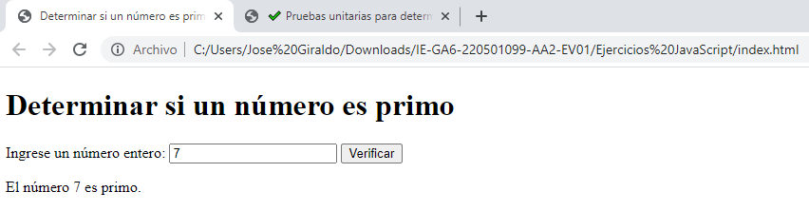

2. Caso de Prueba 2: Número no es primo

Descripción: Verificar que el programa identifique correctamente un número no primo.

Entrada: 1

Salida esperada: "El número 1 no es primo."

Estado: Exitoso

Evidencia:

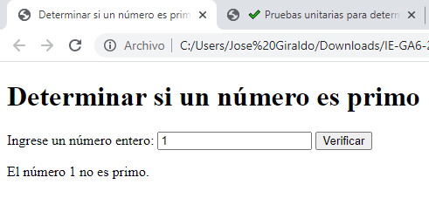

Pruebas Unitarias:

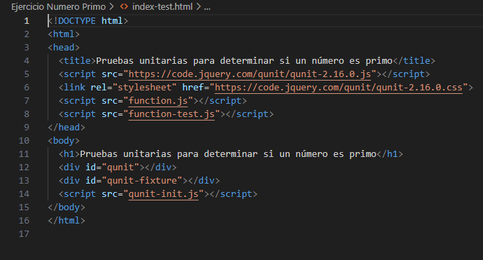

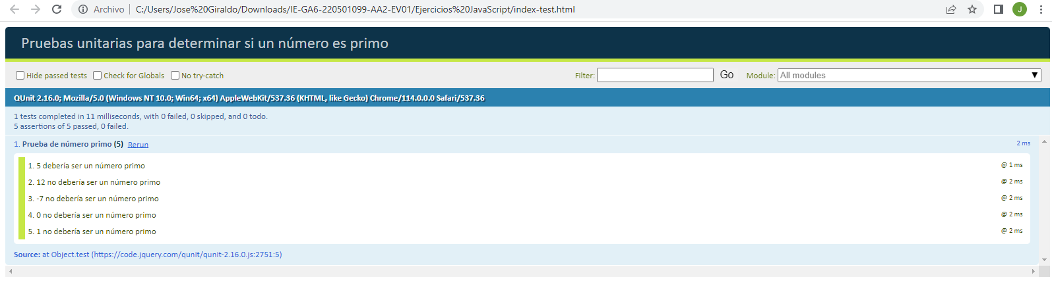

**Determinar múltiplo del número X**

1. Caso de Prueba 1: Primer número si es múltiplo del segundo

Descripción: Verificar que se muestre correctamente el resultado cuando el primer número es múltiplo del segundo.

Pasos:

Ingresar el número 15 en el campo "Primer número".

Ingresar el número 3 en el campo "Segundo número".

Hacer clic en el botón "Verificar".

Resultado esperado: En la pantalla se muestra el mensaje "El número 15 es múltiplo de 3."

Estado: Exitoso

Evidencia:

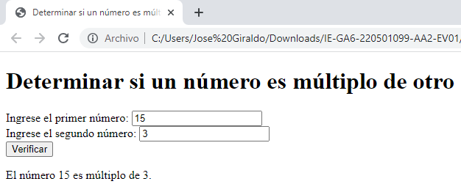

1. Caso de Prueba 2: Primer número no es múltiplo del segundo

Descripción: Verificar que se muestre correctamente el resultado cuando el primer número no es múltiplo del segundo.

Pasos:

Ingresar el número 17 en el campo "Primer número".

Ingresar el número 4 en el campo "Segundo número".

Hacer clic en el botón "Verificar".

Resultado esperado: En la pantalla se muestra el mensaje "El número 17 no es múltiplo de 4."

Estado: Exitoso

Evidencia:

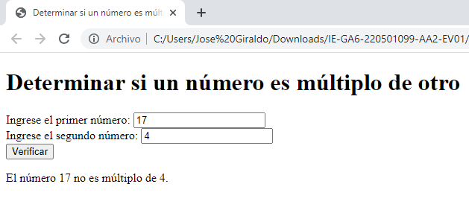

Pruebas Unitarias

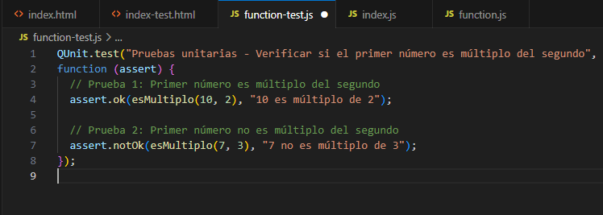

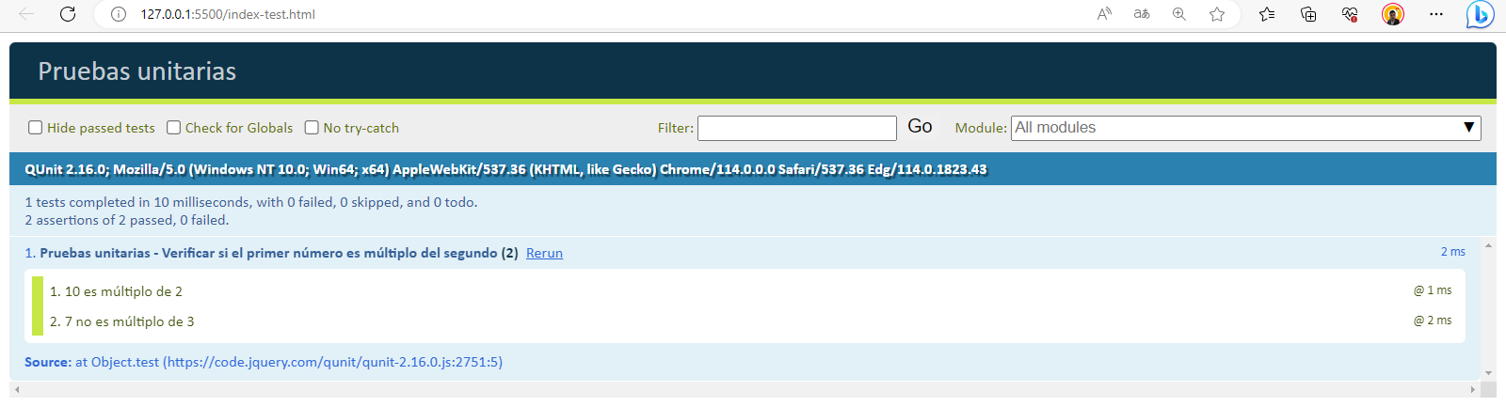

**Determinar formato correo**

1. Caso de Prueba 1: Correo Electrónico valido

Descripción: Verificar que se muestre correctamente el resultado cuando se ingresa un correo electrónico válido.

Pasos:

Ingresar el correo electrónico "ejemplo@dominio.com" en el campo "Ingrese su correo electrónico".

Hacer clic en el botón "Verificar".

Resultado esperado: En la pantalla se muestra el mensaje "El correo electrónico es válido."

Estado: Exitoso  
Evidencia

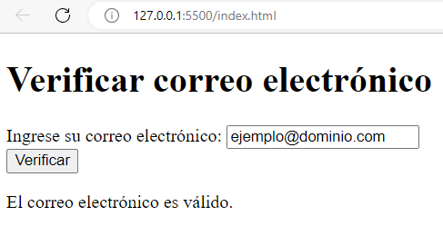

2. Caso de Prueba 2: Correo Electrónico no valido

Descripción: Verificar que se muestre correctamente el resultado cuando se ingresa un correo electrónico inválido.

Pasos:

Ingresar el correo electrónico "correoinvalido" en el campo "Ingrese su correo electrónico".

Hacer clic en el botón "Verificar".

Resultado esperado: En la pantalla se muestra el mensaje "El correo electrónico no cumple con el patrón establecido."

Estado: Exitoso

Evidencias:

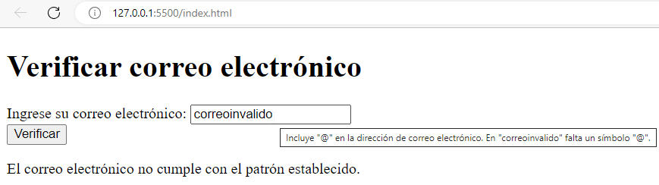

Pruebas unitarias:  
  
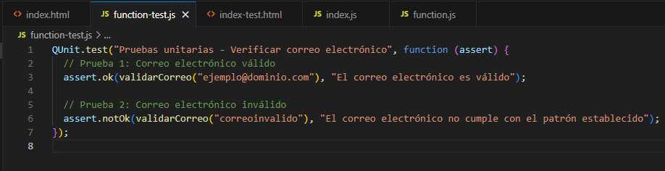

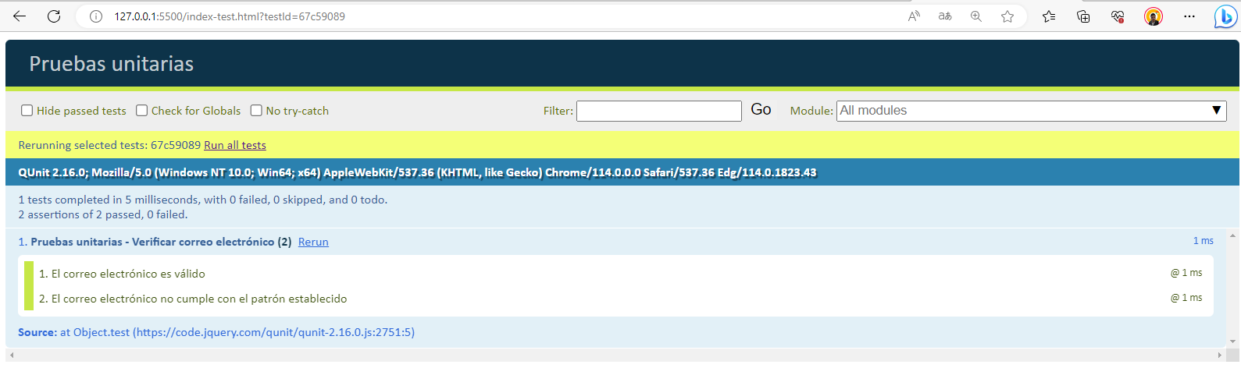

**Determinar Edad**

Caso de Prueba 1: Fecha de nacimiento válida

Descripción: Verificar que se calcule correctamente la edad cuando se ingresa una fecha de nacimiento válida.

Pasos:

Ingresar la fecha de nacimiento "1990-05-20" en el campo de fecha de nacimiento.

Hacer clic en el botón "Calcular Edad".

Resultado esperado: Se muestra en pantalla el mensaje "Edad: 33".

Evidencias:

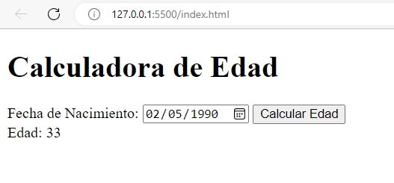

Caso de Prueba 2: Fecha de nacimiento inválida

Descripción: Verificar que se maneje adecuadamente una fecha de nacimiento inválida.

Pasos:

Ingresar una fecha de nacimiento futura, por ejemplo, "2025-12-31", en el campo de fecha de nacimiento.

Hacer clic en el botón "Calcular Edad". Resultado esperado: Se muestra en pantalla el mensaje "Edad: -2", indicando que la fecha de nacimiento está en el futuro.

Estado: Exitoso  
Evidencias:

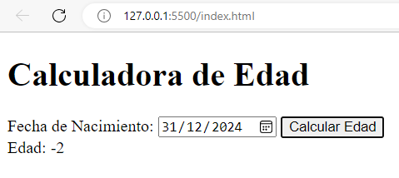

Prueba unitarias:

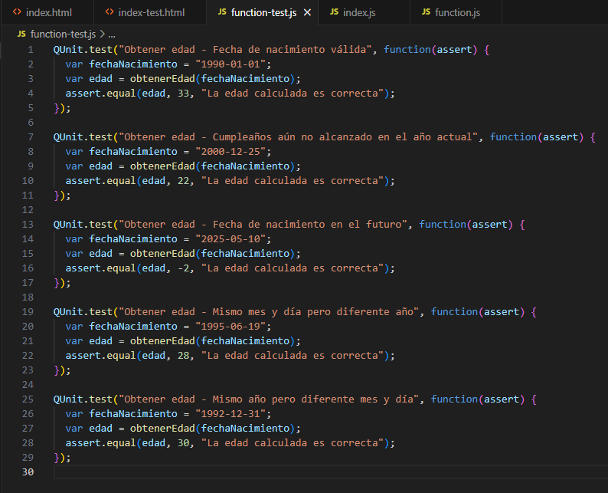

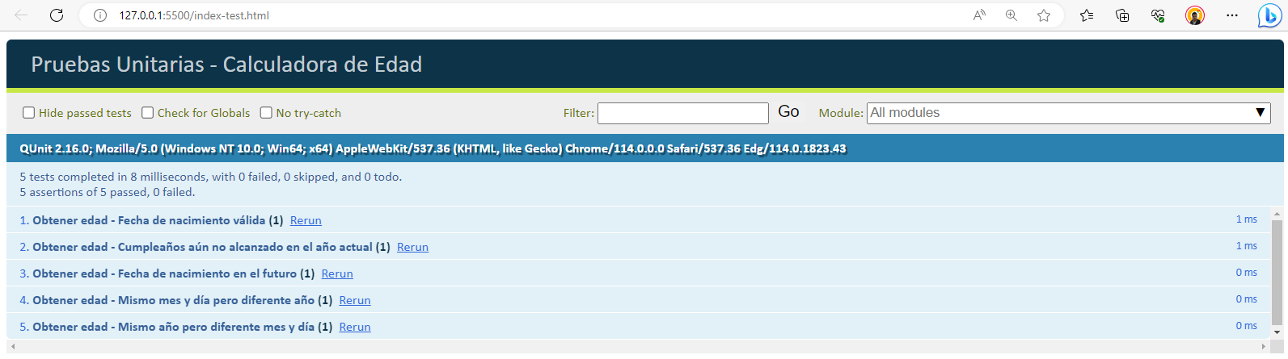

**Dia sin IVA – SENACOMMERS**

1. **Caso de prueba: Compra de una mujer menor de 19 años**

Descripción: Verificar el descuento aplicado a una compra realizada por una mujer menor de 19 años.

Pasos:

Ingresar un valor de compra.

Seleccionar el género como "Femenino".

Ingresar una fecha de nacimiento correspondiente a una persona menor de 19 años.

Hacer clic en el botón "Realizar Compra".

Resultado esperado: El resultado debería mostrar el monto pretendido de compra, el descuento aplicado del 22% y el total pagado después del descuento.

Evidencias:  
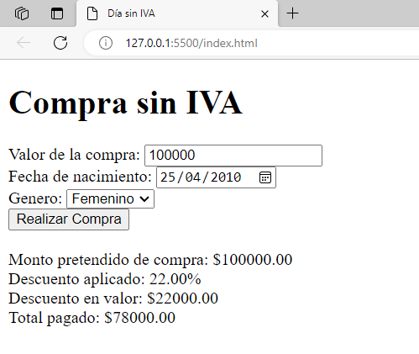

1. **Caso de prueba: Compra de una mujer mayor de 19 años**

Descripción: Verificar el descuento aplicado a una compra realizada por una mujer mayor de 19 años.

Pasos:

Ingresar un valor de compra.

Seleccionar el género como "Femenino".

Ingresar una fecha de nacimiento correspondiente a una persona mayor de 19 años.

Hacer clic en el botón "Realizar Compra".

Resultado esperado: El resultado debería mostrar el monto pretendido de compra, el descuento aplicado del 24% y el total pagado después del descuento.

Evidencia:  
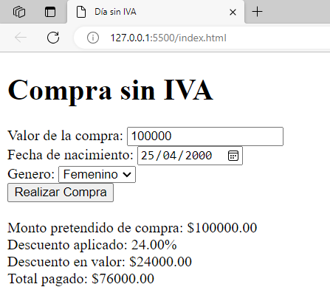

1. **Caso de prueba: Compra de un hombre menor de 23 años y compra inferior a 200,000 pesos**

Descripción: Verificar el descuento aplicado a una compra realizada por un hombre menor de 23 años y con un valor de compra inferior a 200,000 pesos.

Pasos:

Ingresar un valor de compra inferior a 200,000 pesos.

Seleccionar el género como "Masculino".

Ingresar una fecha de nacimiento correspondiente a una persona menor de 23 años.

Hacer clic en el botón "Realizar Compra".

Resultado esperado: El resultado debería mostrar el monto pretendido de compra, el descuento aplicado del 19% (descuento por defecto) y el total pagado sin ningún descuento adicional.

Evidencia:  
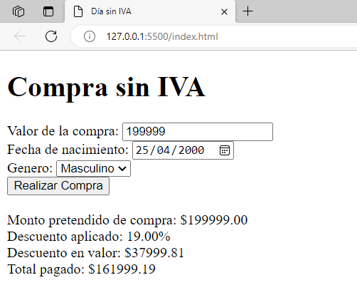

1. **Caso de prueba: Compra de un hombre menor de 23 años y compra superior a 200,000 pesos**

Descripción: Verificar el descuento aplicado a una compra realizada por un hombre menor de 23 años y con un valor de compra superior a 200,000 pesos.

Pasos:

Ingresar un valor de compra superior a 200,000 pesos.

Seleccionar el género como "Masculino".

Ingresar una fecha de nacimiento correspondiente a una persona menor de 23 años.

Hacer clic en el botón "Realizar Compra".

Resultado esperado: El resultado debería mostrar el monto pretendido de compra, el descuento aplicado del 20.5% (19% de descuento por defecto más 1.5% de descuento adicional) y el total pagado después del descuento.

Evidencia:

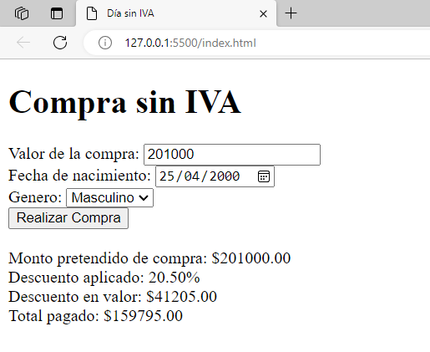

1. **Caso de prueba: Compra de un hombre mayor de 23 años y compra inferior a 200,000 pesos**

Descripción: Verificar el descuento aplicado a una compra realizada por un hombre mayor de 23 años y con un valor de compra inferior a 200,000 pesos.

Pasos:

Ingresar un valor de compra inferior a 200,000 pesos.

Seleccionar el género como "Masculino".

Ingresar una fecha de nacimiento correspondiente a una persona mayor de 23 años.

Hacer clic en el botón "Realizar Compra".

Resultado esperado: El resultado debería mostrar el monto pretendido de compra, el descuento aplicado del 19% (descuento por defecto) y el total pagado sin ningún descuento adicional.  
Evidencia:  


1. **Caso de prueba: Compra de un hombre mayor de 23 años y compra superior a 200,000 pesos**

Descripción: Verificar el descuento aplicado a una compra realizada por un hombre mayor de 23 años y con un valor de compra superior a 200,000 pesos.

Pasos:

Ingresar un valor de compra superior a 200,000 pesos.

Seleccionar el género como "Masculino".

Ingresar una fecha de nacimiento correspondiente a una persona mayor de 23 años.

Hacer clic en el botón "Realizar Compra".

Resultado esperado: El resultado debería mostrar el monto pretendido de compra, el descuento aplicado del 23.5% (19% de descuento por defecto más 4.5% de descuento adicional) y el total pagado después del descuento.

Evidencia:  
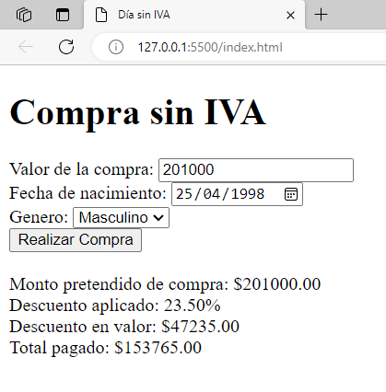

**Pruebas unitarias:**

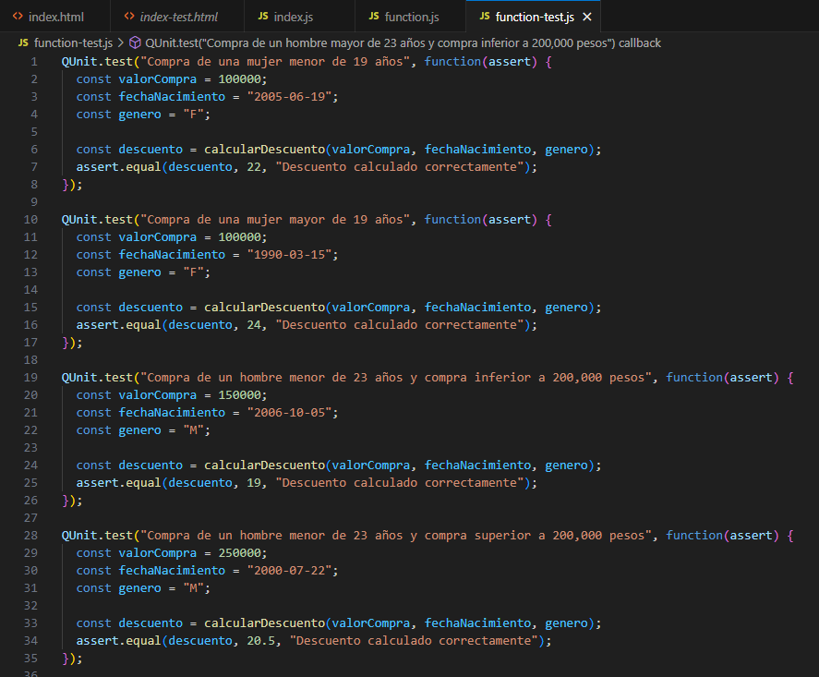

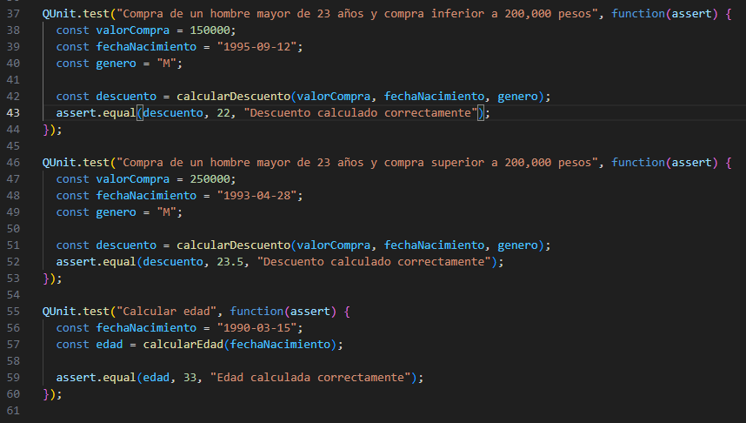 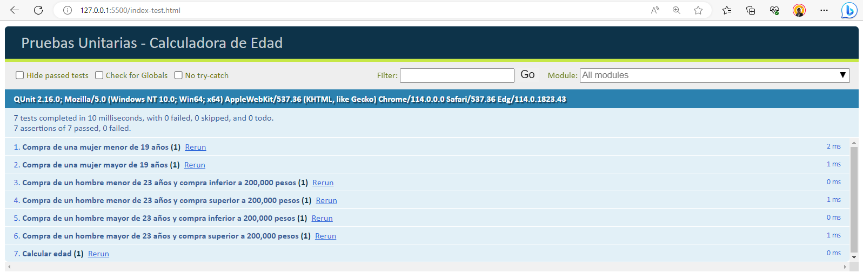

**Referencias**

Documentos a los que pueden referirse como apoyo:

* InformeEjecucionPlanDePruebas_EjerciciosJS
* Anexo_02_01_Aplicacion_y_ejecucion_de_pruebas

.